الاختبار الاول في الاعلام الالي المستوى1متوسط
التمرين الاول 6نقاط اجب بصح او خطا ثم صحح الخطا
1. الاعلام الالي .هو كتابة المعلومات فقط ....................
..................................................................................
2. دور لوحة المفاتيح هو تحريك المؤشر .......................
.........................................................................
3. يوجد في سطح المكتب ايقونة الانترنت فقط.........
................................................................................
4. لتشغيل جهاز الحاسوب نوصل التيار فقط ................
..........................................................................
5. من المكونات الاساسية في الحاسوب هي الوحدة المركزية ...........
...............................................................................
التمرين الثاني 7نقاط . ما اسم العناصر المرقمة و مادورها ؟ .
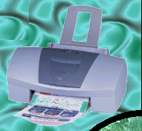
الاسم 1..............................2................... 3.........
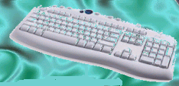


الدور هو
1..............................
2.............................
3...................................

الوضعية الادماجية 8نقاط اشترى اب زكريا حاسوب جديد بمناسبة نجاحة
في الدراسة فقال زكريا يابي لا استطيع تشغيلة وايقافه لوحدي كيف افعل؟
وكيف اكتب على لوحة المفاتيح ؟
1. ماهي المراحل التي يتبعها لتشغيل الحاسوب ؟
2. ماهو الزر الذي يستعمله لكي يصحح الاخطاء ؟
3. هل يمكن استعمال لوحة المفاتيح عوضا عن الفارة علل ؟

